GRATIN DI VERDURE COLORATE

Ingredienti: (4 persone)  Per la besciamella:  50 grammi di burro  50 grammi di farina  500 ml di latte, noce moscata  q.b. di sale e di pepe.  Per il gratin di verdure:  2 finocchi, 3 carote  ½ broccolo siciliano  100 grammi di formaggio tipo silano  100 grammi di parmigiano grattugiato  1 cucchiaio di pan grattato  1 porro  2 cucchiai  di olio extravergine d’oliva  q.b. di sale e di pepe. | Categoria: Secondo piatto  Ingrediente principale: Lombata di maiale  Preparazione:  Cottura:  Calorie: (4 persona)  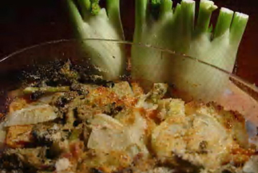

Preparazione:
Per la besciamella:
In un tegame, far tostare la farina nel burro quindi aggiungere il latte precedentemente scaldato, il sale, il pepe e grattugiare la noce moscata. Coprire con un coperchio durante la cottura e saltuariamente girare controllando che non si attacchi al fondo e non faccia grumi.
Per il gratin di verdure:
Cuocere a vapore per pochissimo tempo, i finocchi tagliati a spicchi sottili, le carote tagliati nel senso della lunghezza e il broccolo, in modo da non far ammorbidire troppo le verdure. In un tegame con due cucchiai di olio extravergine d oliva far appassire il porro, precedentemente mondato e tagliato a rondelle. Versare nel tegame le verdure, farle ripassare per pochissimi minuti. Regolare di sale e di pepe. Mettere in una pirofila un paio di cucchiai di besciamella, quindi posarvi le verdure disposte in modo da far esaltare i vari colori.
Mettere il formaggio tagliato a pezzettini e 50 grammi di parmigiano grattugiato nel resto della besciamella ancora calda, mescolare e far sciogliere. Porre sulle verdure dei cucchiai di besciamella, spolverare con il resto del parmigiano grattugiato e con il pangrattato. Gratinare in forno fino a far dorare la superficie. Servire ben caldo.

